
TISKOVÁ ZPRÁVA

7. března 2016

YIT začala stavět novou rezidenční čtvrŤ SUOMI HLOUBĚTÍN

Developer YIT, který staví nízkoenergetické byty ve finském stylu, buduje v pražském Hloubětíně zcela novou rezidenční čtvrť Suomi Hloubětín s bytovými domy a viladomy. První etapa Espoo, zahrnující dva domy s celkem 149 byty, se již začala stavět a dokončena bude na jaře roku 2017. YIT se po vzoru svých finských kolegů zaměří na rozvoj lokality jako celku. V moderním areálu plném zeleně tak vyroste komerční zóna, nová infrastruktura a plochy pro volnočasové aktivity i odpočinková místa. Rodiny s dětmi budou moci využívat také dětská hřiště a novou mateřskou školu.

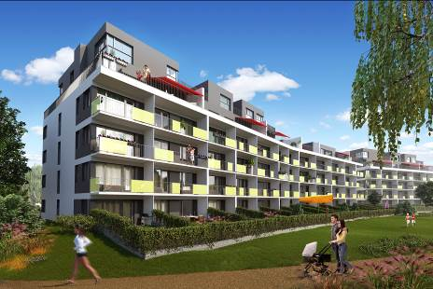
YIT plánuje v Suomi Hloubětín postavit nové bydlení pro téměř 2 000 obyvatel. Na ploše bývalého brownfieldu mezi ulicemi Kolbenova, Kbelská a Poděbradská, který má rozlohu více než 9 hektarů, vyroste v horizontu pěti až osmi let celkem téměř 900 bytů. „Tento projekt je pro nás svým rozsahem jedinečný. Díky spolupráci s kolegy z naší mateřské společnosti, která má s podobně velkými projekty area developmentu ve Finsku bohaté zkušenosti, se výrazně posouváme od výstavby menších až středně velkých bytových domů k rozvoji územních celků. Suomi Hloubětín vyroste v osmi etapách a každá z nich ponese název některého z finských měst. Z první etapy, která dostala jméno podle města Espoo ležícím na jižním pobřeží Finska, se již prodalo 30 % bytů,“ uvádí Vladimír Dvořák, jednatel a výkonný ředitel YIT Stavo.

Nové byty jsou již v prodeji

V rámci etapy Espoo vzniknou dva šestipodlažní domy, jeden se 76 a druhý se 73 byty. Celkem 149 bytových jednotek v dispozicích 1+kk až 5+kk o velikostech 31 m² až 130 m² je od listopadu v prodeji a to prostřednictvím vlastního obchodního oddělení YIT. Domům bude náležet společný suterénní prostor o dvou patrech se 146 parkovacími stáními, místnost pro mytí kol a psů a dětské hřiště. Souběžně se stavbou budov začala také výsadba zeleně, kultivace prostředí i realizace nové tramvajové zastávky. „Pro první etapu jsme vybrali studio ABM architekti, které v rámci architektonického řešení navrhlo pro naše klienty stylové komfortní byty s promyšlenými dispozicemi,“ dodává Vladimír Dvořák.

Veškerá občanská vybavenost jako na dlani
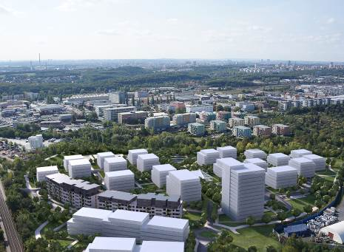
Kompletní občanská vybavenost v dosahu je nezbytným prvkem rezidenčních projektů YIT. Areál Suomi Hloubětín se nachází kousek od zastávek metra Kolbenova a Hloubětín. Noví obyvatelé budou bydlet v blízkosti základní a mateřské školy, pošty, knihovny, obchodů, lékáren, veterinární kliniky i plaveckého bazénu a do nákupních center to budou mít autem 7 minut. Přímo v nové čtvrti vznikne také komerční zóna, ve které YIT plánuje obchody, restaurace i kavárny. V plánu je rovněž výstavba mateřské školky, dětských hřišť, sportovišť, cyklostezky, ploch pro volnočasové aktivity a odpočinkových míst pro sousedská a přátelská setkávání. Developer uvažuje i o prostoru, který by byl vyčleněn zahrádkářům pro pěstování zeleniny a bylinek a také o psím parku. Nová čtvrť v sousedství říčky Rokytky je inspirována rozsáhlými projekty YIT přímo z Finska. Podobnými rezidenčními areály jsou například Konepaja či Merenkulkijanranta, které stojí ve finském hlavním městě, Helsinkách.
S novým projektem Suomi Hloubětín se zájemci budou moci seznámit také na veletrhu FOR HABITAT, který se koná od 17. do 20. března 2016 na výstavišti v pražských Letňanech. Na stánku YIT si budou moci prohlédnout i model celé plánované čtvrti. Zástupci developera návštěvníkům představí také další nové projekty bydlení ve finském stylu – Talo Kavalírka a Koivu Zličín.

O YIT a YIT Stavo:
Společnost YIT (správná výslovnost: vajajtý) vstoupila na český trh v roce 2008, kdy akvizicí získala českou společnost Euro STAVOKONSULT. Obě společnosti působí v oboru stavebnictví řadu let – původní Euro STAVOKONSULT byla na českém trhu téměř 20 let, kořeny skandinávské YIT sahají až do roku 1912. K hlavním činnostem YIT Stavo patří příprava a realizace developerských projektů. Na český trh přináší bydlení ve finském stylu. Společnost YIT Stavo v České republice dokončila již 7 projektů: Hostivař I a II, Hájek, Troja, Victoria, Braník a nově také Green Motol. Ve výstavbě jsou nyní 2 projekty: Hyacint Modřany a Talo Kavalírka. Společnost v současnosti připravuje další projekty jako například proměnu 9hektarového brownfieldu v Hloubětíně na novou živou čtvrť s bytovými domy, viladomy a obchodními prostory, ve které najde domov téměř 2 000 obyvatel. Postupně se chce zařadit mezi pětici nejsilnějších developerů na poli rezidenční výstavby v Praze.

Nad rámec developerské činnosti podniká mezinárodní skupina YIT v oblasti pozemního a průmyslového stavitelství. YIT úspěšně působí ve Finsku, v pobaltských státech, Rusku a ve střední Evropě (v ČR, na Slovensku a v Polsku). Za rok 2015 dosáhly výnosy YIT téměř 1,7 mld. EUR. YIT zaměstnává v 8 zemích více než 5.300 lidí. Je kotovaná na burze v Helsinkách a v roce 2012 oslavila 100 let od svého založení. Jako jeden z mála developerů financuje výstavbu výhradně z vlastních zdrojů.

Další informace:
Crest Communications
Marcela Kukaňová, tel.: +420 731 613 618, marcela.kukanova@crestcom.cz
Marie Cimplová, tel.: +420 222 927 128, 731 613 602, marie.cimplova@crestcom.cz
www.crestcom.cz; www.yit.cz

